Podlar doğar,yaşar, ölür

Serviceler deploymentin manageridir.

Replica setler pod miktarını ayarlayan servis ve bunların üzerinde deploymentlar var..

Deployment-replicaset-pods

Nginex-deployment.yaml i kubernetisin sayfasından bak. <https://kubernetes.io/docs/concepts/workloads/controllers/deployment/>

Labels : dışarıyla bağlantıyı

Matchlabels: podların içinde ne bulunacağını

Template in altındaki isimler aynı olmalı label la……

Servisler kaç tane label varsa onlarla uyuşması lazım…

Spec : container larla alakalı

Configuration genel

<https://kubernetes.io/docs/concepts/configuration/overview/>

pull policy anlatılıyor docker image ten çekme ve digest konusu anlatılıyor

POD Olayı:

Docker image ls | grep “fatih”

Docker ps –al |grep “fatih”

Containerport : 3000:3306

Docker run --name Feyzullah –v /mnt/data:/var/lib/mysqql –e MYSQL_ROOT_PASSWORD=… -d mysql

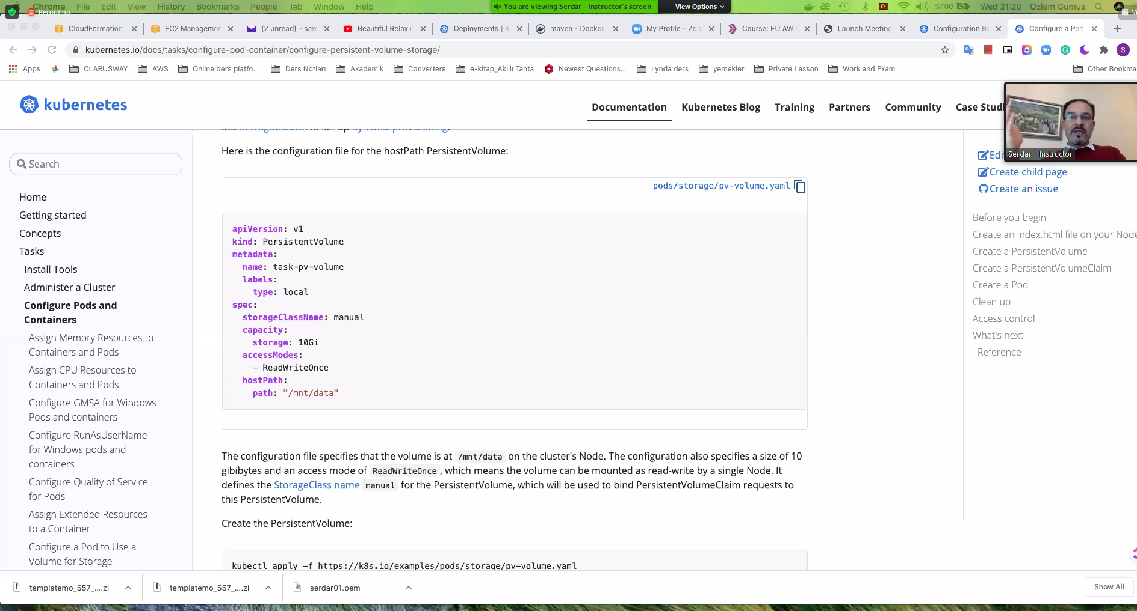

<https://kubernetes.io/docs/tasks/configure-pod-container/configure-persistent-volume-storage/>

cluster>namespace>deployment>service>pod

accessModes

readwrite once:

readonlymany

persisstentvolume deki hostpath ile mysql deki mountpath i bağlıyor

kubectl apply –f persistent_volume_8.yaml

mysql-persistent-storage

Target port: Portlardan ççıkan porttur…

Service port :Port 80

Nodeport 30000-32767

Servis oluşturulması çok basit

Cluster IP- AWS deki private ip yle aynı…

Apicersion-kind-metadata---spec--:

Env variable lar containers larda ortak bir dil oluşturmak için yapılıyorlar